**GUÍA DE EDUCACIÓN FÍSICA**

|  |  |  |
| --- | --- | --- |
| Nombre: | Curso: 2°A | Fecha: semana N° 27 |
| **¿QUÉ APRENDEREMOS?** | | |
| **Objetivo (s):**  OA 08: Describir las sensaciones y respuestas corporales provocadas por la práctica de actividad física.  **ORIENTACIÓN OA 02:** Identificar emociones experimentadas por ellos y por los demás (por ejemplo, pena, rabia, miedo, alegría) y distinguir diversas formas de expresarlas. | | |
| **Contenidos:** Frecuencia cardiaca | | |
| **Objetivo de la semana:** Esta semana te ejercitarás, te tomarás la frecuencia cardiaca y nos contarás cómo te sientes realizando actividad física | | |
| **Habilidad:** Ejecutar | | |

**¿Qué necesito saber?**

Para comenzar necesitas saber de qué se trata la habilidad de ejecutar, además de qué entendemos por frecuencia cardíaca



**Entonces:**

Ejecutar es: hacer una acción

Frecuencia cardiaca: cantidad de veces que palpita el corazón en una cantidad de tiempo

|  |
| --- |
| Ejecutar: es realizar un movimiento o ejercicio y este verbo se utiliza mucho en esta asignatura, ya que es medio por el cual los profesores se dan cuenta si realmente aprendió o no el alumno o alumna  Frecuencia cardiaca: como vimos en la guía pasada, la frecuencia es la cantidad de veces que palpita nuestro corazón, que muchas veces se agita cuando hacemos ejercicios. |

1.- Recordemos las partes del corazón. Registra las palabras del lado derecho en los recuadros que se indican a continuación:

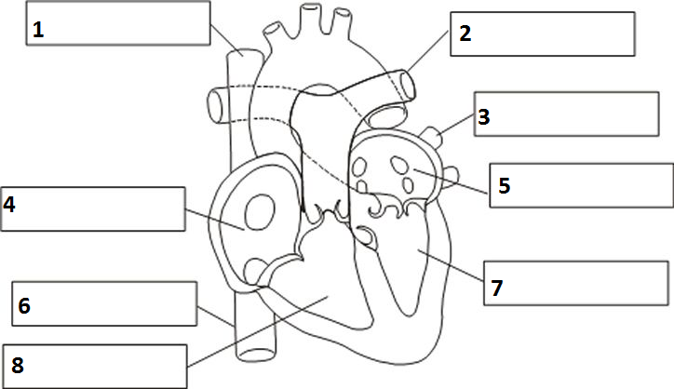

Ventrículo derecho

Ventrículo izquierdo

Aurícula derecha

Aurícula izquierda

Vena cava superior

Vena cava inferior

Arteria pulmonar

Venas pulmonares

TABLA N°1

|  |  |
| --- | --- |
| Número | Parte del corazón |
| 1 |  |
| 2 |  |
| 3 |  |
| 4 |  |
| 5 |  |
| 6 |  |
| 7 |  |
| 8 |  |

2.- Ahora recordemos las partes de los pulmones. Registra las palabras del lado derecho en los recuadros que se indican a continuación:

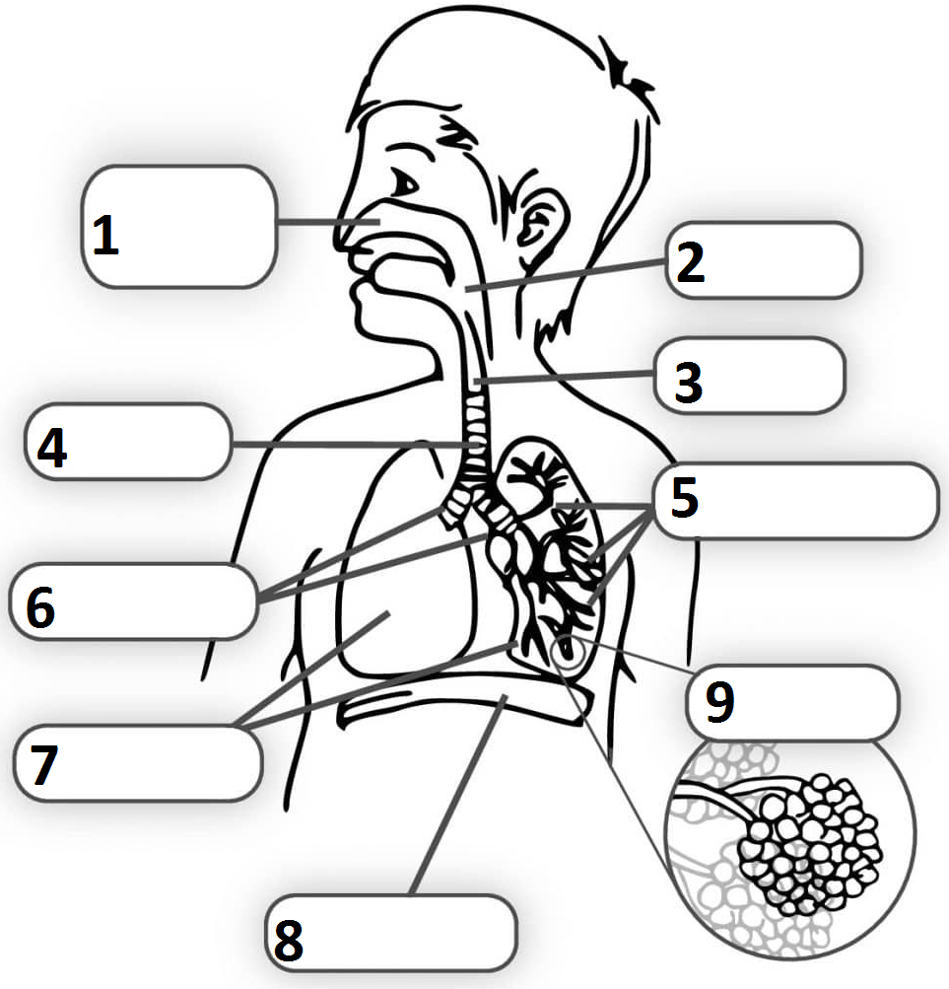

Diafragma

Pulmones

Faringe

Bronquios

Laringe

Alveolos

Fosas nasales

Bronquilos

Tráquea

TABLA N°2

|  |  |
| --- | --- |
| Número | Parte de los pulmones |
| 1 |  |
| 2 |  |
| 3 |  |
| 4 |  |
| 5 |  |
| 6 |  |
| 7 |  |
| 8 |  |

¡Ahora ejercítate!!! Realiza los siguientes ejercicios y registra tus pulsaciones durante 15 segundos para después multiplicarlo por 4

|  |  |  |
| --- | --- | --- |
| Ejercicios | Descripción | Frecuencia cardiaca en 15 segundos |
| SALTOS DE TIJERA | Pesas, Incontinencia urinaria, Ejercicios | Realiza saltos de tijeras durante 30 segundos y luego cuenta los latidos en 15 segundos. | F.C x 4= |
|  | Salta la cuerda durante 30 segundos (si no tienes salta a pies juntos en el lugar) y luego cuenta los latidos en 15 segundos. | F.C x 4= |
|  | Juega al luche ida y vuelta sin parar durante 30 segundos y luego cuenta los latidos en 15 segundos. | F.C x 4= |
|  | Lanza una pelota o algún objeto de las mismas dimensiones lo más alto posible y realiza un aplauso durante 30 segundos (puede ser un peluche también) y luego cuenta los latidos en 15 segundos. | F.C x 4= |
|  | Salto de rana, realiza grandes saltos hacia arriba durante 30 segundos y luego cuenta los latidos en 15 segundos. | F.C x 4= |